**Schulversuchspraktikum**

Habibe Krasniqi

Sommersemester 2017

Klassenstufen 5 & 6

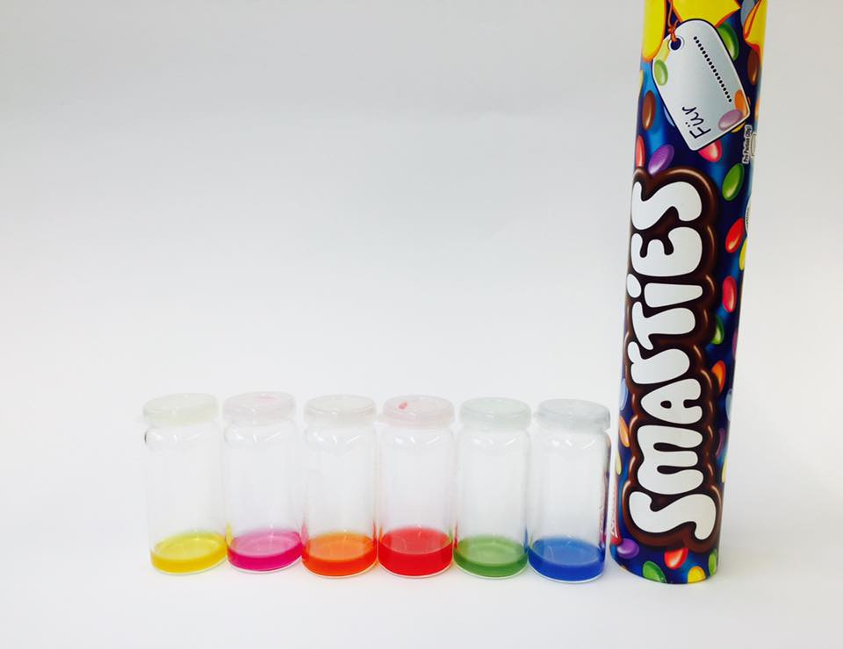

**Reinstoffe, Stoffgemische & Stofftrennung**

**Auf einen Blick:**

Dieses Protokoll für die **Klassen 5 & 6** beinhaltet einen **Lehrerversuch**, einen **Lehrer-Schülerversuch** und zwei **Schülerversuche** zu dem Thema **„Reinstoffe, Stoffgemische und Stofftrennung“**. Bei dem **Lehrerversuch** kommen die SuS mit der Destillation als Trennverfahren in Berührung, da die Trinkwassergewinnung aus Salzwasser experimentell verdeutlicht wird. Der **Lehrer-Schülerversuch** thematisiert die u.a. mit den Sinnen wahrnehmbaren unterschiedlichen Stoffeigenschaften von Reinstoffen. Die beiden **Schülerversuche** können, zu Einführungszwecken der Trennverfahren (Chromatographie & Filtration), ihre Anwendung in einer Stationsarbeit finden.

Das erstellte Arbeitsblatt kann zur Vorstellung der Destillation als mögliches Trennverfahren eingesetzt werden.

Inhalt

1 Beschreibung des Themas und zugehörige Lernziele 1

2 Relevanz des Themas für SuS der 5 & 6 und didaktische Reduktion 1

3 Lehrerversuche 2

3.1 V1 – Die Trinkwassergewinnung aus Salzwasser 2

4 Lehrer-Schülerversuche 5

4.1 V2 – Die Reinstoffunterscheidung hinsichtlich spezifischer Eigenschaften 5

5 Schülerversuche 8

5.1 V3 – Chromatographie der „Smartiefarbstoffe“ 8

5.2 V4 – Filtration von Orangensaft 10

6 Didaktischer Kommentar zum Schülerarbeitsblatt 13

6.1 Erwartungshorizont (Kerncurriculum) 13

6.2 Erwartungshorizont (Inhaltlich) 14

# Beschreibung des Themas und zugehörige Lernziele

Das Thema „Reinstoffe, Stoffgemische und Stofftrennung“ findet seine Einordnung im Basiskonzept „Stoff-Teilchen“ des Niedersächsischen Kerncurriculums. Für die Klassen 5 & 6 wird im Kompetenzbereich Fachwissen gefordert, dass die SuS Stoffe anhand ihrer mit den Sinnen erfahrbaren Eigenschaften unterscheiden. Unter Zuhilfenahme des Lehrer-Schülerexperiments (V2) werden spezifische Eigenschaften von den Haushaltschemikalien Salz und Zucker untersucht. In diesem Zusammenhang fordert das Kerncurriculum, dass die SuS die Aggregatzustandsänderung eines Stoffs anhand seiner Schmelztemperatur beschreiben, welches in diesem Versuch ebenfalls Anwendung findet. In dieser Hinsicht ist es wichtig, dass die SuS den Unterschied zwischen einem Reinstoff und einem Stoffgemisch beschreiben können. Als Reinstoff bezeichnet man in der Chemie einen Stoff, der entweder einheitlich aus lediglich einer chemischen Verbindung oder einem chemischen Element besteht. Ein Stoffgemisch ist ein Stoff, der aus mehr als zwei Reinstoffen besteht.[1] Diese Unterscheidung ist hinsichtlich der Trennverfahren von enormer Relevanz, da sich diese bestimmte Stoffeigenschaften zu Nutze machen. Sowohl der Lehrerversuch (V1) als auch die beiden Schülerversuche (V3+V4) beziehen sich auf die Trennverfahren Destillation in Verbindung mit dem Eindampfen, Chromatographie und Filtration. Dahingehend wird im Kerncurriculum im Bereich Fachkompetenz die Beschreibung der Trennverfahren Destillation und Chromatographie von den SuS gefordert. Im Kompetenzbereich der Bewertung sollen die SuS beschreiben, dass sie Chemie in der Umwelt umgibt. Dies kann durch den Schülerversuch (V3) verdeutlicht werden, da für diesen Versuch die Farbstoffe der populären Schokolinsen „Smarties“ verwendet werden. Ein weiterer Bezug zum Kerncurriculum mit dem verbundenen Lernziel im Bereich Bewertung, welcher fordert, dass die SuS die Bedeutung der Aggregatzustandsänderung im Alltag erkennen, kann mithilfe des Lehrerversuchs (V1) geschaffen werden, da die Trinkwassergewinnung aus Salzwasser thematisiert und sich die Siedetemperatur als Stoffeigenschaft zu Nutze gemacht wird.

# Relevanz des Themas für SuS der 5 & 6 und didaktische Reduktion

Dieses Thema ist von besonderer Bedeutung, da die SuS in ihrem alltäglichen Leben ständig von Reinstoffen und Stoffgemischen umgeben sind und in vielen Fällen auch unbewusst mit Verfahren zur Stofftrennung (z.B. Kaffee filtrieren) in Kontakt kommen. Da die fachliche Komplexität in den Klassenstufen 5 & 6 noch nicht gegeben ist, scheint es sehr sinnvoll möglichst viele Versuche zu wählen, die durch ihre Einfachheit auch zu Hause durchgeführt werden können. Damit einher geht auch, dass Chemikalien genutzt werden, die sie aus ihrem Alltag kennen wie z.B. die für die Chromatographie verwendeten „Smarties“. Für den Lehrerversuch (V1) sollten die SuS Vorwissen zu den Aggregatzuständen haben und die Aggregatzustandsänderung beschreiben können.

Es wird hierbei nur die makroskopische Ebene behandelt. Eine Beschreibung auf Teilchenebene kann noch nicht erfolgen, weshalb nur die makroskopische Ebene behandelt wird. Obwohl in dem Schülerversuch (V3) Chromatographiepapier (Kieselgel) und eine Natriumchloridlösung als Fließmittel verwendet werden, kann die Farbstoffgemischtrennung nicht über die Polarität, sondern muss über die Löslichkeit und Haftfähigkeit der Farbstoffe erklärt werden.

# Lehrerversuche

## V1 – Die Trinkwassergewinnung aus Salzwasser

*Dieser Versuch dient zur Vorstellung der Destillation als Trennverfahren einer Lösung, welche sich die Siedetemperatur des Wassers zu Nutze macht. Damit kann ein Verfahren präsentiert werden, welches auch großtechnisch zur Trinkwassergewinnung angewandt wird. Bei dieser Form ist zusätzlich das Eindampfen integriert, da in der Lösung Salz enthalten ist, welches durch Erhitzen als Rückstand im Kolben verbleibt. Das „Trinkwasser“ (Destillat) wird in der Vorlage aufgefangen. Die SuS sollten sowohl mit den Aggregatzuständen vertraut sein als auch Kenntnisse zu den Siedepunkten haben.*

|  |  |  |  |  |  |  |  |  |
| --- | --- | --- | --- | --- | --- | --- | --- | --- |
| **Gefahrenstoffe** | | | | | | | | |
| Natriumchlorid | | | H: - | | | P: - | | |
| Wasser | | | H: - | | | P: - | | |
| **C:\Users\Elena\Dropbox\Verwaltung\Lehre\SVP 2017\Piktogramme\Explosionsgefahr.png** | C:\Users\Elena\Dropbox\Verwaltung\Lehre\SVP 2017\Piktogramme\Brennbar.png | C:\Users\Elena\Dropbox\Verwaltung\Lehre\SVP 2017\Piktogramme\Brandfördernd.png | C:\Users\Elena\Dropbox\Verwaltung\Lehre\SVP 2017\Piktogramme\Gasflasche.png | C:\Users\Elena\Dropbox\Verwaltung\Lehre\SVP 2017\Piktogramme\Ätzend.png | C:\Users\Elena\Dropbox\Verwaltung\Lehre\SVP 2017\Piktogramme\Giftig.png | C:\Users\Elena\Dropbox\Verwaltung\Lehre\SVP 2017\Piktogramme\Reizend.png | C:\Users\Elena\Dropbox\Verwaltung\Lehre\SVP 2017\Piktogramme\Gesundheitsgefahr.png | C:\Users\Elena\Dropbox\Verwaltung\Lehre\SVP 2017\Piktogramme\Umweltgefahr.png |

**Materialien:**

2 x Erlenmeyerkolben (100 mL), Becherglas, Dreifuß, Gasbrenner, Glasrohr, Stopfen, 2 Stative,

Klemmen, großes Becherglas

**Chemikalien:**

Natriumchlorid, Wasser

**Durchführung:**

50 mL der Natriumchloridlösung werden in den Erlenmeyerkolben gegeben und langsam erhitzt, wobei das Destillat in einem weiteren Erlenmeyerkolben aufgefangen wird. Es wird so lange erhitzt, bis nur noch ein Salzrückstand im ersten Erlenmeyerkolben sichtbar ist. Nachdem dieser zu erkennen ist, wird der Gasbrenner entfernt.

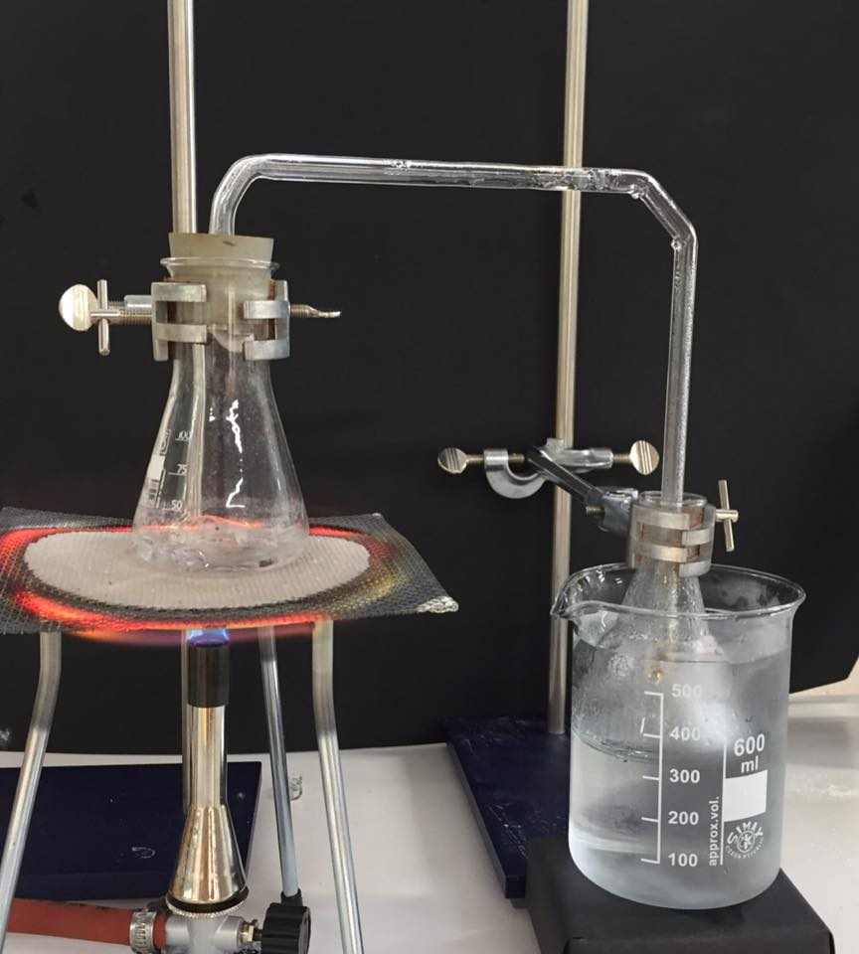

Abb. 1 – Versuchsaufbau für die Trinkwassergewinnung aus Salzwasser

**Beobachtung:**

Nach dem Erhitzen der Natriumchloridlösung, fängt diese an zu sieden. Der Wasserdampf der dabei entsteht, kühlt sowohl in dem Glasrohr als auch in der Vorlage ab. Sobald kein Wasser mehr in der Lösung vorhanden ist, ist auch der Salzrückstand in dem Erlenmeyerkolben sichtbar. In der Vorlage befindet sich das Destillat.

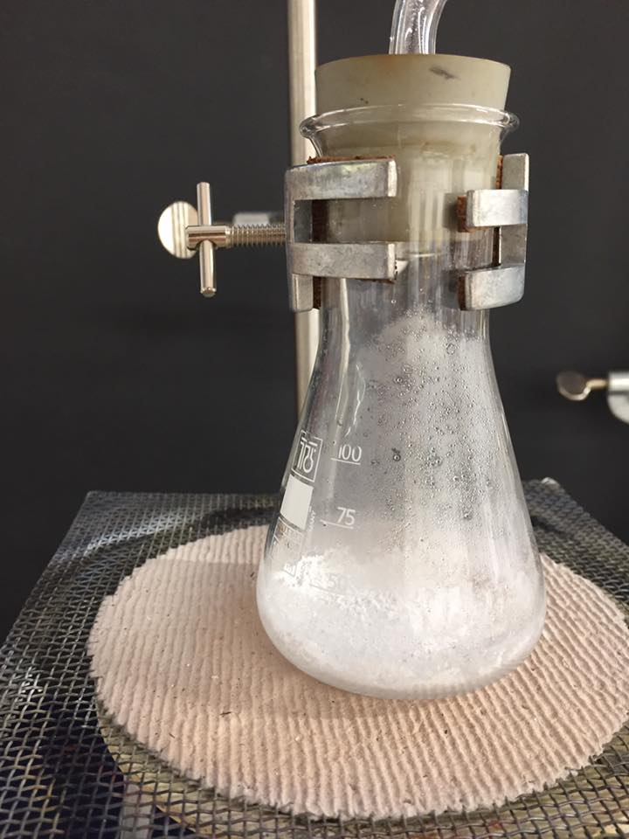

Abb. 2 – Der Salzrückstand in dem Erlenmeyerkolben.

**Fachwissenschaftliche Deutung:**

Bevor die Lösung erhitzt wird, liegt das Wasser in der flüssigen Phase vor, wobei die Anziehungskräfte der Wasserteilchen im Gegensatz zu der festen Phase schwächer sind, aber immer noch bestehen. Sobald thermische Energie, in diesem Fall das Erhitzen der Lösung hinzukommt, werden die Anziehungskräfte immer schwächer, da dadurch eine stärkere Teilchenbewegung hervorgerufen wird. Bei ca. 100 °C sind die Anziehungskräfte so gering und die Teilchenbewegung so stark, dass ein Übergang zur gasförmigen Phase ermöglicht wird. Durch die Abkühlung in dem Glasrohr, nehmen die Teilchenbewegungen ab und die Anziehungskräfte wieder zu, weshalb die Teilchen in die flüssige Phase überführt werden. Dieser Übergang wird als Kondensation bezeichnet. Das Natriumchlorid bleibt als Feststoff erhalten, da die verwendeten Temperaturen nicht ausreichen, um das Natriumchlorid zum Schmelzen zu bringen.

**Didaktisch reduzierte Deutung:**

Wasser hat einen relativ niedrigen Siedepunkt (ca.100 °C). Unter diesem Siedepunkt liegt das Wasser in flüssiger Phase vor. Wird das Wasser bis zum Siedepunkt erhitzt, so fängt es an zu verdampfen. Dabei geht das Wasser in den gasförmigen Aggregatzustand über. Durch die Luftkühlung und das Eisbad an der Vorlage, wird das Wasser, das sich in der gasförmigen Phase befindet, abgekühlt und kondensiert. Das nun flüssige Wasser wird in der Vorlage aufgefangen. Das Salz besitzt diese Stoffeigenschaft bei diesen Temperaturen nicht und bleibt in dem Erlenmeyerkolben als Salzrückstand zurück.

**Entsorgung:**

Der Salzrückstand, welcher in Wasser gelöst wird, und das Destillat können über den Abfluss entsorgt werden.

**Literatur:**

[1] W. Eisner, et al., Elemente Chemie 1A, Klett, 1. Auflage, 2003, S. 52.

**Unterrichtsanschlüsse:**

Dieser Versuch eignet sich gut zur Einführung der Destillation, da die Brücke zu einem Weltproblem, nämlich der Trinkwasserknappheit, geschlagen wird. Weiterhin wird im niedersächsischen Kerncurriculum des Fachs Erdkunde gefordert, dass die SuS Wasser- und Gesteinskreisläufe beschreiben, sodass ein fächerübergreifender Unterricht stattfinden kann. Das Besondere an diesem Versuch ist die Kombination zwischen Destillation und Eindampfen. Den SuS kann damit verdeutlicht werden, dass mehrere Trennverfahren gleichzeitig funktionieren können.

# Lehrer-Schülerversuche

## V2 – Die Reinstoffunterscheidung hinsichtlich spezifischer Eigenschaften

*In diesem Versuch sollen die unterschiedlichen Eigenschaften von Reinstoffen untersucht werden. Dahingehend werden Haushaltszucker und Kochsalz, aufgrund ihrer u.a. äußerlichen Ähnlichkeit auf spezifische Eigenschaften untersucht, wobei Unterschiede und Gemeinsamkeiten herausgestellt werden sollen. Ziel soll es unter anderem dabei sein, Stoffe anhand der mit Sinnen erfahrbaren Eigenschaften zu unterscheiden und die SuS darauf aufmerksam zu machen, dass gewisse Stoffeigenschaften hinsichtlich der Trennverfahren eine große Rolle spielen. Der Versuch wird hier als Lehrer-Schülerversuch durchgeführt, da die sichere Handhabung mit dem Gasbrenner in der 5. Klasse wahrscheinlich nicht gewährleistet ist.*

|  |  |  |  |  |  |  |  |  |
| --- | --- | --- | --- | --- | --- | --- | --- | --- |
| **Gefahrenstoffe** | | | | | | | | |
| Natriumchlorid | | | H: - | | | P: - | | |
| Zucker | | | H: - | | | P: - | | |
| **C:\Users\Elena\Dropbox\Verwaltung\Lehre\SVP 2017\Piktogramme\Explosionsgefahr.png** | C:\Users\Elena\Dropbox\Verwaltung\Lehre\SVP 2017\Piktogramme\Brennbar.png | C:\Users\Elena\Dropbox\Verwaltung\Lehre\SVP 2017\Piktogramme\Brandfördernd.png | C:\Users\Elena\Dropbox\Verwaltung\Lehre\SVP 2017\Piktogramme\Gasflasche.png | C:\Users\Elena\Dropbox\Verwaltung\Lehre\SVP 2017\Piktogramme\Ätzend.png | C:\Users\Elena\Dropbox\Verwaltung\Lehre\SVP 2017\Piktogramme\Giftig.png | C:\Users\Elena\Dropbox\Verwaltung\Lehre\SVP 2017\Piktogramme\Reizend.png | C:\Users\Elena\Dropbox\Verwaltung\Lehre\SVP 2017\Piktogramme\Gesundheitsgefahr.png | C:\Users\Elena\Dropbox\Verwaltung\Lehre\SVP 2017\Piktogramme\Umweltgefahr.png |

**Materialien:**

2 x Reagenzgläser, Porzellanschale, Gasbrenner, Reagenzglasklammer

**Chemikalien:**

Haushaltszucker, Kochsalz

**Durchführung:** [1]

10 g des jeweiligen Reinstoffs werden in eine Porzellanschale gegeben. Die SuS sollen sowohl den Haushaltszucker als auch das Kochsalz auf folgende Eigenschaften untersuchen: Aggregatzustand, Geschmack (SuS sollten darauf hingewiesen werden, dass der Geschmack im Rahmen des Chemieunterrichts nicht probiert werden darf, sondern nur auf Basis ihrer Erfahrungen auszufüllen ist), Geruch, Farbe, Magnetismus, Brennbarkeit und Löslichkeit in Wasser.

**Beobachtung:**

|  |  |  |
| --- | --- | --- |
| Eigenschaft | Haushaltszucker | Kochsalz |
| Farbe | weiß | weiß |
| Geruch | geruchslos | geruchslos |
| Geschmack* | süß | salzig |
| Aggregatzustand | fest | fest |
| Magnetismus | nein | nein |
| Verhalten beim Erhitzen | Farbveränderung zu braun; schmilzt | nein |
| Löslichkeit in Wasser | ja | ja |

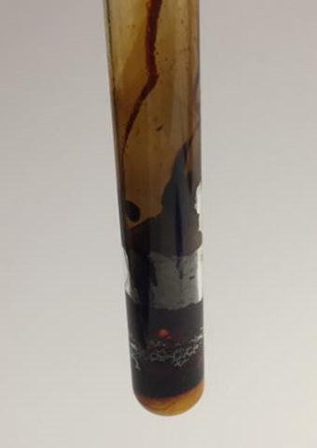

Abb. 3 – Beim Erhitzen von Haushaltszucker ist eine Veränderung sichtbar, v.a. hinsichtlich der Farbe

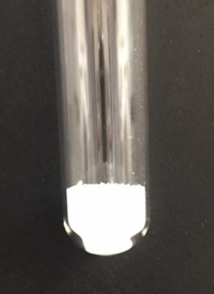

Abb. 4 – Beim Kochsalz ist keine sichtbare Veränderung wahrzunehmen

**Fachwissenschaftliche Deutung:**[2]

Beim Erhitzen des Zuckers (Saccharose) reagiert der Zucker mit dem Umgebungssauerstoff. Der Zucker hat bei ca. 185 °C seinen Schmelzpunkt. Wird also weiter erhitzt, so zersetzt sich der Zucker und es kommt zur Bildung einer gelben Schmelze, die auch als Karamell bezeichnet wird. Wird das Karamell weiter erhitzt, so zersetzt sich dieser Stoff zu Kohlendioxid und Wasser. Das Kochsalz (Natriumchlorid) hat einen viel höheren Schmelzpunkt (ca. 1600 °C ), sodass keine Veränderungen wahrnehmbar ist.

$${C_{12}H_{22}O_{12}}_{(s)}+{12 O_{2}}_{(g)} →{12 {CO}_{2}}_{(g)}+12 {H_{2}O}_{(l)}$$

**Didaktisch reduzierte Deutung:**

Obwohl sich Haushaltszucker und Kochsalz in vielen Eigenschaften sehr ähnlich sind gibt es doch spezifische Eigenschaften, mit denen man die Unterschiede hinsichtlich dieser Reinstoffe verdeutlichen kann. Eine dieser Eigenschaften ist das Verhalten beim Erhitzen. Während das Kochsalz beim Erhitzen keine sichtbaren Veränderungen vorweist, schmilzt der Zucker beim Erhitzen und zeigt eine Farbveränderung zu braun auf.

**Entsorgung:**

Die verwendeten Haushaltschemikalien können sowohl über den Haushaltsmüll als auch über den Abfluss entsorgt werden.

**Unterrichtsanschlüsse:**

Dieser Versuch findet besondere Anwendung in der Einführung des Reinstoffbegriffs, da den SuS unter Zuhilfenahme von Haushaltschemikalien verdeutlicht werden kann, dass Chemie sie in ihrer Umwelt umgibt und das eine Unterscheidung zwischen Reinstoffen und Stoffgemischen notwendig ist. Vorsicht ist jedoch bei der Eigenschaft des Geschmacks geboten, da die SuS ausdrücklich darauf hingewiesen werden müssen, dass das Kochsalz in dem Chemieunterricht nicht probiert werden darf. Es bestünde sonst die Möglichkeit den Geruch als Stoffeigenschaft wegzulassen.

**Literatur:**

[1] H. Gropengießer, D. Höttecke, T.Nielsen, L. Stäudel, Mit Aufgaben lernen – Unterricht und Material 5-10, Erhard Friedrich, 1. Auflage, 2006, S. 136 – 138.

[2] H. Schackert, Erhitzen von Zucker, http://www.hochbegabte-begleiten.de/images/experimente/Tutorium_Berlin-Experiment_50_Erhitzen_von_Zucker.pdf, zuletzt abgerufen am 22.07.2017 um 16:33 Uhr.

# Schülerversuche

## V3 – Chromatographie der „Smartiefarbstoffe“

*Dieser Versuch erlaubt den SuS sich mit dem Prinzip der Chromatographie vertraut zu machen. Um einen möglichst hohen Alltagsbezug zu schaffen und gleichzeitig die Brücke zu dem „wissenschaftlichen Arbeiten“ zu schlagen, werden die Farbstoffe der Smarties lösen und diese auf Chromatographiepapier geben. Die SuS sollten Kenntnisse zur Löslichkeit verschiedener Stoffe haben und die Begriffe Reinstoffe und Stoffgemische beschreiben können.*

|  |  |  |  |  |  |  |  |  |
| --- | --- | --- | --- | --- | --- | --- | --- | --- |
| **Gefahrenstoffe** | | | | | | | | |
| Natriumchlorid | | | H: - | | | P: - | | |
| Wasser | | | H: - | | | P: - | | |
| **C:\Users\Elena\Dropbox\Verwaltung\Lehre\SVP 2017\Piktogramme\Explosionsgefahr.png** | C:\Users\Elena\Dropbox\Verwaltung\Lehre\SVP 2017\Piktogramme\Brennbar.png | C:\Users\Elena\Dropbox\Verwaltung\Lehre\SVP 2017\Piktogramme\Brandfördernd.png | C:\Users\Elena\Dropbox\Verwaltung\Lehre\SVP 2017\Piktogramme\Gasflasche.png | C:\Users\Elena\Dropbox\Verwaltung\Lehre\SVP 2017\Piktogramme\Ätzend.png | C:\Users\Elena\Dropbox\Verwaltung\Lehre\SVP 2017\Piktogramme\Giftig.png | C:\Users\Elena\Dropbox\Verwaltung\Lehre\SVP 2017\Piktogramme\Reizend.png | C:\Users\Elena\Dropbox\Verwaltung\Lehre\SVP 2017\Piktogramme\Gesundheitsgefahr.png | C:\Users\Elena\Dropbox\Verwaltung\Lehre\SVP 2017\Piktogramme\Umweltgefahr.png |

**Materialien:**

4–6 Schnappdeckelgläser (alternativ auch kleine Bechergläser), Messzylinder (10 mL), Chromatographiepapier, Pasteurpipetten

**Chemikalien:**

Natriumchloridlösung, bunte Smarties (Schokolinsen), Wasser

**Durchführung:**

Um den Farbstoff der Smarties zu erhalten werden zunächst die Schalen von 6-7 gleichfarbige Smarties in 1-2 mL Wasser eingelegt, bis sich der Farbstoff dieser löst. Danach werden die Smarties wieder aus der Lösung entfernt. Es können hierbei, neben rot und blau noch zwei weitere Smartiefarben gewählt werden. In die Chromatographiekammer wird 0,5–1 cm hoch das Fließmittel (Natriumchloridlösung) hinzugegeben. Das Chromatographiepapier wird vorbereitet, indem mit Bleistift ca. 2 cm vom Rand an der kurzen Seite des Papiers eine parallele Linie gezogen wird. In gleichmäßigen Abständen werden auf dieser Linie vier Punkte markiert. Mithilfe der Spitze der Pasteurpipette wird etwas Farbstofflösung aufgenommen und auf die Markierungspunkte aufgetragen. Danach werden die Farbflecke mit einem Föhn getrocknet, wobei dies bis zu 4 Mal wiederholt werden kann, um eine höhere Farbmenge zu erzielen. Das Chromotographiepapier wird anschließend in die Chromatographiekammer gestellt. Wenn das Laufmittel bis ca 1 cm unter dem oberen Rand gelaufen ist, wird das Chromatographiepapier entfernt. Dieser Vorgang dauert ca. 30 Minuten. Danach wird das Chromatographiepapier auf kleinster Stufe mit einem Föhn für ca. 30 Sekunden getrocknet.

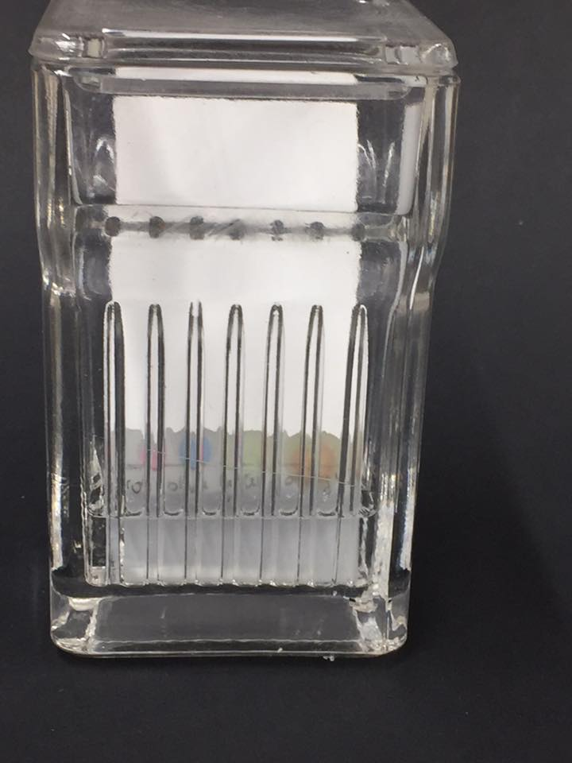

Abb. 5 – Chromatographiekammer mit dem Chromatographiepapier

**Beobachtung:**

Die unterschiedlichen Farbflecke laufen mit dem Fließmittel nach oben und trennen sich in unterschiedliche Farben.



Abb. 6 – Chromatographiepapier mit der Farbgeschmischtrennung

**Fachwissenschaftliche Deutung:**[2]

Das Kieselgel bildet die stationäre Phase. Es handelt sich dabei um einen polaren Stoff. Als Fließmittel wird eine Natriumchloridlösung verwendet, welche ebenfalls polar ist. Das Fließmittel wird dabei als mobile Phase bezeichnet. Durch die Kapillarkräfte steigt das Fließmittel nach oben in die stationäre Phase. Sobald die mobile Phase mit den aufgetragenen Farbstoffen in Berührung kommt, werden diese gelöst, wobei die Moleküle sowohl den Anziehungskräften der stationären als auch mobilen Phase ausgesetzt sind. Je polarer ein Fließmittel ist, desto höher wird der aufgetragene Farbstoff hochgetragen.

**Deutung:**

Die Farbstoffe der Smarties sind keine Reinstoffe, sondern ihre Farbigkeit ist mit der Mischung unterschiedlicher Farbstoffe zu erklären. Die Löslichkeit und die Haftfähigkeit der unterschiedlichen Farbstoffe sind dafür verantwortlich, dass die Farbstoffe unterschiedlich weit durch das Fließmittel hochgetragen werden können.

**Entsorgung:**

Das verwendete Chromatographiepapier kann über den Haushaltsmüll und die Natriumchloridlösung über den Abfluss entsorgt werden.

**Unterrichtsanschlüsse:**

Dieser Versuch kann vor allem auf Basis des bekannten Farbkreises verwendet werden. Die Unterscheidung in primär, sekundär und tertiären Farben hilft dabei, die Zusammensetzung des Farbstoffgemischs zu verstehen. Außerdem wird durch die Verwendung der Smarties ein hoher Alltagsbezug geschaffen. Ganz wichtig ist jedoch, dass darauf geachtet werden muss, das eine genügende Farbmenge auf dem Chromatographiepapier vorhanden ist, damit die Farbaufspaltung auch nach einigen Tagen noch sichtbar ist. Alternativ kann eine Filzstiftchromatographie durchgeführt werden.

**Literatur:**

[1] W. Eisner, P. Gietz, A. Justus, K. Laitenberger, H. Nickolay, W. Schierle, B. Schmidt, M. Sternberg, T. Zippel, Elemente Chemie 1A, Klett, 1. Auflage, 2003, S. 56

[2] Unbekannt, Dünnschichtchromatographie, http://www.chemie.de/lexikon/D%C3%BCnnschichtchromatografie.html, abgerufen am 23.07.2017 um 14:55 Uhr.

## V4 – Filtration von Orangensaft

*Die Filtration stellt eine einfache und für die SuS auch zu Hause durchführbare Möglichkeit dar, ein Trennverfahren auszuprobieren. Der Orangensaft, welcher mit Fruchtfleisch versehen ist, eignet sich gut um die Trennung einer Suspension von größeren festen Bestandteilen darzustellen, da die SuS mit dem Orangensaft vertraut sind. Die SuS sollten bereits mit den Benennungen der verschiedenen Stoffgemische vertraut sein.*

|  |  |  |  |  |  |  |  |  |
| --- | --- | --- | --- | --- | --- | --- | --- | --- |
| **Gefahrenstoffe** | | | | | | | | |
| Orangensaft | | | H: - | | | P: - | | |
| **C:\Users\Elena\Dropbox\Verwaltung\Lehre\SVP 2017\Piktogramme\Explosionsgefahr.png** | C:\Users\Elena\Dropbox\Verwaltung\Lehre\SVP 2017\Piktogramme\Brennbar.png | C:\Users\Elena\Dropbox\Verwaltung\Lehre\SVP 2017\Piktogramme\Brandfördernd.png | C:\Users\Elena\Dropbox\Verwaltung\Lehre\SVP 2017\Piktogramme\Gasflasche.png | C:\Users\Elena\Dropbox\Verwaltung\Lehre\SVP 2017\Piktogramme\Ätzend.png | C:\Users\Elena\Dropbox\Verwaltung\Lehre\SVP 2017\Piktogramme\Giftig.png | C:\Users\Elena\Dropbox\Verwaltung\Lehre\SVP 2017\Piktogramme\Reizend.png | C:\Users\Elena\Dropbox\Verwaltung\Lehre\SVP 2017\Piktogramme\Gesundheitsgefahr.png | C:\Users\Elena\Dropbox\Verwaltung\Lehre\SVP 2017\Piktogramme\Umweltgefahr.png |

**Materialien:**

Trichter, Teefilter, Erlenmeyerkolben

**Chemikalien:**

Fruchtfleischhaltiger Orangensaft

**Durchführung:**

Der Orangensaft wird auf den mit dem Teefilter versehenen Trichter gegeben.

**Beobachtung:**

In dem Teefilter sammelt sich ein Feststoff und in dem Kolben wird eine Lösung aufgefangen.

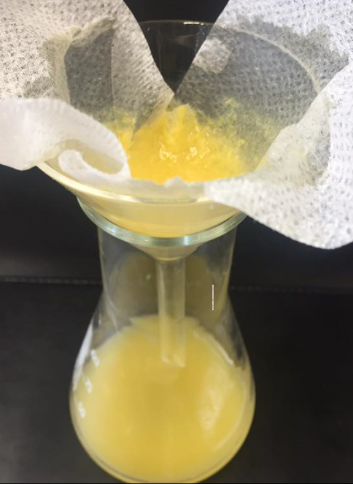

Abb. 7 – Filterrückstand im Teefilter

**Fachwissenschaftliche Deutung:** [2]

Mithilfe der Filtration können Stoffgemische auf Basis der Teilchengröße getrennt werden, die unterschiedliche Aggregatzustände vorweisen. Die Lösung, ohne Fruchtfleisch, bestehend aus kleinen Teilchen, kann durch die Poren des Filters durchfließen. Das Filtrat ist nicht klar, da nur größere feste Bestandteile mit dieser Methode abgetrennt werden können. Es handelt sich bei dem Filtrat also weiterhin um eine Suspension.

**Deutung:**

Bei dem Orangensaft handelt es sich um eine Suspension, bestehend aus einem festen und flüssigen Bestandteilen. Zur Trennung dieser beiden Stoffe wird die Größe des Fruchtfleischs ausgenutzt, welches nicht durch die Poren des Teefilters passt und als Rückstand im Filterpapier zurückbleibt. Alle Stoffe, die durch den Teefilter passen, werden im Becherglas aufgefangen.

**Entsorgung:**

Das Filterpapier kann über den Haushaltsmüll und der Orangensaft über den Abfluss entsorgt werden.

**Unterrichtsanschlüsse:**

Die Filtration als Trennverfahren eignet sich besonders gut als Stationsarbeit, da dieser Vorgang schnell durchzuführen ist und der Orangensaft ebenfalls im Alltag der SuS vorkommt. Es sollte darauf geachtet werden, dass der gekaufte Orangensaft genügend Fruchtfleisch enthält und der Filter möglichst große Poren besitzt, damit Zeit gespart werden kann. Mit einem Kaffeefilter ist das Filtrat zwar feiner aufgrund der kleineren Poren, beansprucht jedoch zugleich mehr Zeit. Wichtig ist hierbei, dass den SuS verdeutlicht wird, dass es sich bei dem Filtrat weiterhin um eine Suspension handelt, die mit gegebenem Material nicht getrennt werden kann.

**Literatur:**

[1] W. Eisner, et al. , Elemente Chemie 1A, Klett, 1. Auflage, 2003, S. 58

[2] Unbekannt, Überblick über Trennverfahren und ihre Anwendung in der Chemie, https://www.lernhelfer.de/schuelerlexikon/chemie-abitur/artikel/ueberblick-ueber-trennverfahren-und-ihre-anwendung-der-chemie, abgerufen am 23.07.2017 um 17:44 Uhr

**Arbeitsblatt – Die Trinkwassergewinnung aus dem Salzwasser**

In vielen Ländern herrscht Trinkwassermangel, obwohl diese Länder geographisch an Meere grenzen. Um aus dem salzigen Meerwasser dennoch Trinkwasser zu gewinnen, kommt die Destillation als Trennverfahren zum Einsatz.

**Materialien:** Dreifuß, Drahtnetz, Erlenmeerkolben, Glasrohr, Vorlage

**Chemikalien:** Kochsalzlösung

**Durchführung**: 50 mL der Kochsalzlösung werden in den Destillationskolben gegeben und langsam erhitzt, wobei das Destillat in der Vorlage aufgefangen wird. Es wird so lange erhitzt, bis ein Salzrückstand in dem Kolben zu erkennen ist. Danach wird der Gasbrenner ausgemacht.

**Beobachtung**: _____________________________________________________________________________________________

_______________________________________________________________________________________________________________

______________________________________________________________________________________________________________________________________________________________________________________________________________________________



**Aufgabe 1**: *Beschrifte* die Apparatur zur Gewinnung von Trinkwasser aus Salzwasser (unter Zuhilfenahme der Materialienliste) und *nenne* mithilfe der Nummerierungen (1 – 3) die Aggregatzustände, die während des Erhitzens vorherrschen.

**Aufgabe 2**: *Benenne*, die Stoffeigenschaft, die sich dieses Trennverfahren zu Nutze macht und *beschreibe* und für welches Trennverfahren dieseStoffeigenschaft weiterhin relevant sein könnte.

**Aufgabe 3**: *Erläutere*, unter Einbezug der Aggregatzustände, wie die Gewinnung von Trinkwasser aus Salzwasser großtechnisch aussehen könnte (kann mithilfe von Zeichnungen unterstützt werden).

# Didaktischer Kommentar zum Schülerarbeitsblatt

Dieses Arbeitsblatt legt den Fokus auf ein besonderes Trennverfahren, die Destillation. Dadurch, dass ein Rückstand im Kolben verbleibt, kann zwischen einer Mischform von Destillation und Eindampfen die Rede sein. Des Weiteren erkennen die SuS, dass die Stoffeigenschaften gewisser Reinstoffe zu Trennungszwecken verwendet werden können. Außerdem kann mit der Behandlung des Themas Trinkwassergewinnung aus Salzwasser verdeutlicht werden, dass sauberes Trinkwasser nicht selbstverständlich ist, sondern in vielen Ländern eine Knappheit vorherrscht. Dieses Arbeitsblatt eignet sich vor allem zur Einführung der Destillation als Trennverfahren.

## Erwartungshorizont (Kerncurriculum)

In folgendem Schritt wird die Einordnung in das Kerncurriculum und Beschreibung der Anforderungsbereiche vorgenommen.

Im Kerncurriculum wird im Basiskonzept Stoff-Teilchen von den SuS im Kompetenzbereich Fachwissen gefordert, dass sie die Aggregatzustandsänderung anhand der Siedepunkte beschreiben sollen. Die Kenntnisse über die Aggregatzustände werden vorausgesetzt, da die SuS in der Aufgabe 1 die Aggregatszustände benennen müssen. Dies dient zur Wiederholung. Im Kompetenzbereich Fachwissen wird weiterhin gefordert, dass die SuS die Destillation als Trennverfahren beschreiben können, weshalb die SuS die Apparatur einer Destillation beschreiben sollen. Die Aufgabe 1 ist dem Anforderungsbereich I zuzuordnen, da lediglich eine Reproduktion verlangt wird.

In der Aufgabe 2 benennen die SuS die Stoffeigenschaften, die bei der Destillation genutzt wird und beschreiben das Trennverfahren, in welchem die Siedetemperatur relevant ist. Dies ist mit dem KC vereinbar, da im Bereich Fachwissen gefordert wird, dass die SuS Trennverfahren mit Hilfe ihrer Kenntnisse über Stoffeigenschaften erklären und beschreiben sollen. Im Bereich Bewertung wird gefordert, dass die SuS beschreiben, dass sie Chemie in ihrer Lebensumwelt umgibt, sodass die Barriere zwischen der Chemie und den SuS abgebaut werden kann, indem die SuS über die vielfältigen Anwendungsmöglichkeiten nachdenken. Die Aufgabe 2 ist dem Anforderungsbereich II zuzuordnen, da überprüft werden kann, ob sie das Prinzip, sich Stoffeigenschaften zu Nutze zu machen, wirklich verstanden haben.

Die Aufgabe 3 stellt eine Transferaufgabe dar und ist dem Anforderungsbereich 3 zuzuordnen. Mithilfe der Apparatur und der erworbenen Kenntnisse sollen die SuS erläutern, wie die Trinkwassergewinnung großtechnisch aussehen könnte. Dies wird verdeutlicht durch das im Basiskonzept Stoff-Teilchen im Kompetenzbereich der Erkenntnisgewinnung, da gefordert wird, dass die SuS einfache Fragestellungen erkennen sollen, die mithilfe der Chemie bearbeitet werden können. Im Bereich der Bewertung wird von den SuS gefordert, dass sie die Bedeutung der Aggregatzustandsänderung im Alltag erkennen. Dies ist bei der Siedetemperatur von enormer Wichtigkeit.

## Erwartungshorizont (Inhaltlich)

**Beobachtung:**

Nach dem Erhitzen der Natriumchloridlösung, fängt diese an zu sieden. Der Wasserdampf der dabei entsteht, kühlt durch die Luftkühlung ab, sodass das Wasser kondensiert. Vor der Destillation befindet sich im ersten Kolben eine klare Lösung. Nach der Destillation ist in dem ersten Kolben keine Flüssigkeit mehr erkennbar, sondern ein weißer kristalliner Rückstand. In der Vorlage befindet sich eine klare Flüssigkeit.

**Aufgabe 1:**



1 = flüssig

2 = gasförmig

3 = flüssig

**Aufgabe 2:**

Die Stoffeigenschaft, die sich dieses Trennverfahren zu Nutze macht ist die **Siedetemperatur** (des Wassers). Ein weiteres Trennverfahren, dass sich die Siedetemperatur verschiedener Stoffe zu Nutze macht, ist das **Eindampfen**. In dem Versuch zur Trinkwassergewinnung wird deutlich, dass die Siedetemperatur des Wassers genutzt wurde, um dieses vom Salz zu trennen.

**Aufgabe 3:**

Um Trinkwasser aus dem Meerwasser zu gewinnen wird Meerwasser in großen geschlossenen Anlagen geleitet. Über der Anlage befindet sich ein Glasdach. Durch die Sonneneinstrahlung wird das Wasser erwärmt, bis es anfängt leicht zu sieden und anfängt zu verdunsten. Das Wasser ändert seinen Aggregatzustand von flüssig zu gasförmig. An kälteren Tagen kondensiert das verdunstete Wasser und wird in Sammelrinnen aufgefangen. [2]

[1] Unbekannt, Stoffgemische, http://www.meingrundwissen.de/index.php?option=com_content&view=article&id=67&Itemid=82, zuletzt abgerufen am 26.07.2017 um 16:51 Uhr.

[2] vgl. W. Eisner, et al., Elemente Chemie 1A, Klett, 1. Auflage, 2003, S. 58.